**Задача 1**

Вывести отсортированный в алфавитном порядке список имен пользователей в файле passwd.

grep '^[^#]' passwd | cut -d ':' -f 1 | sort

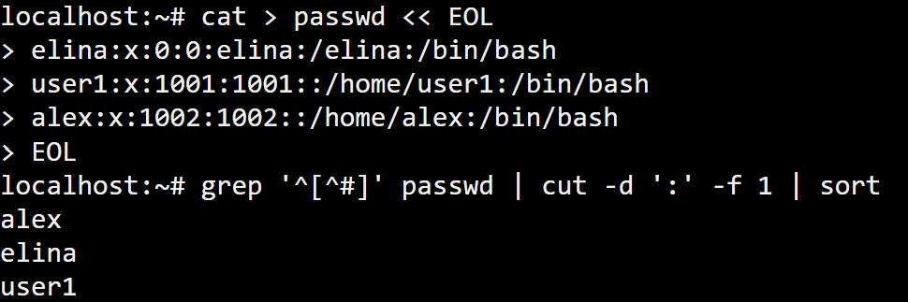

**Задача 2**

Вывести данные /etc/protocols в отформатированном и отсортированном порядке для 5 наибольших портов.

cat /etc/protocols | tail -n 5 | sort -nrk2 | awk '{print $2, $1}'

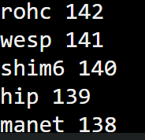

**Задача 3**

Написать программу banner средствами bash для вывода текстов, как в следующем примере (размер баннера должен меняться!)

#!/bin/bash

string=$1

size=${#string}

echo -n "+"

for ((i=-2;i<size;i++))

do

echo -n "-"

done

echo "+"

echo "| $string |"

echo -n "+"

for ((i=-2;i<size;i++))

do

echo -n "-"

done

echo "+"





**Задача 4**

Написать программу для вывода всех идентификаторов (по правилам C/C++ или Java) в файле (без повторений).

grep -o '\b[a-zA-Z_][a-zA-Z0-9_]*\b' main.cpp | sort | uniq | rt '\n' ' '

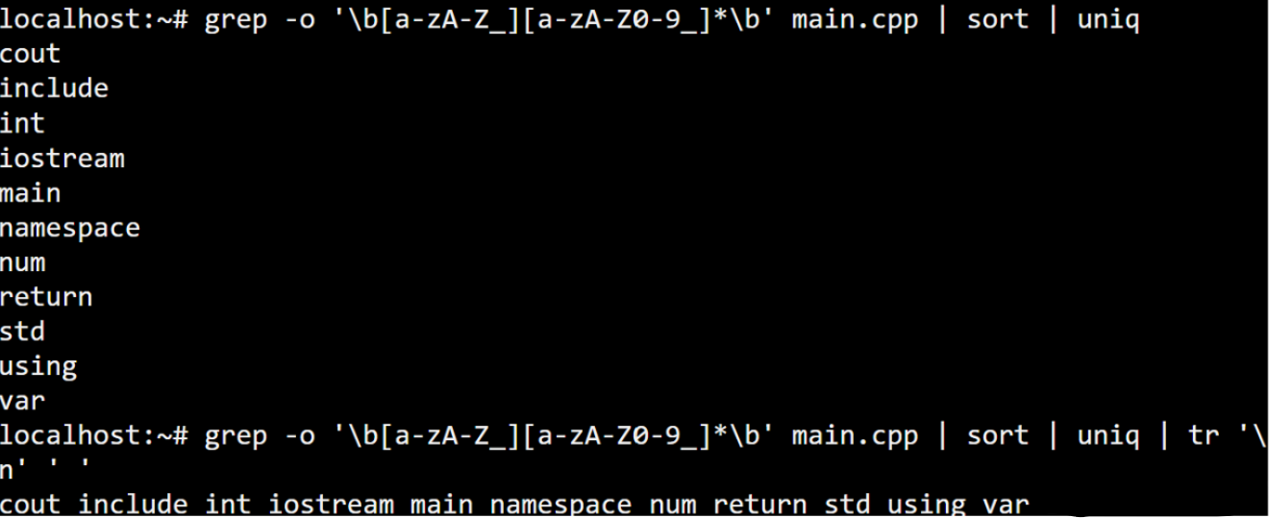

**Задача 5**

Написать программу для регистрации пользовательской команды (правильные права доступа и копирование в /usr/local/bin).

#!/bin/bash

chmod +x "$1"

sudo cp "$1" /usr/local/bin/

**Задача 6**

Написать программу для проверки наличия комментария в первой строке файлов с расширением c, js и py.

#!/bin/bash

for file in "$@"; do

if [[ "$file" =~ \.(c|js|py)$ ]]; then

first_line=$(head -n 1 "$file")

if [[ "$first_line" =~ ^# ]] || [[ "$first_line" =~ ^// ]]; then

echo "$file has a comment in the first line."

else

echo "$file does not have a comment in the first line."

fi

fi

done

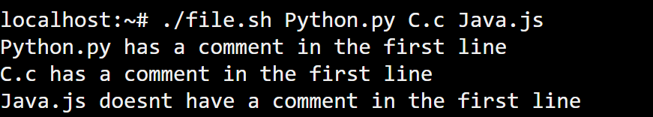

**Задача 7**

Написать программу для нахождения файлов-дубликатов (имеющих 1 или более копий содержимого) по заданному пути (и подкаталогам).

find "$1" -type f -exec md5sum {} + | sort | uniq -w32 -dD

**Задача 8**

Написать программу, которая находит все файлы в данном каталоге с расширением, указанным в качестве аргумента, и архивирует все эти файлы в архив tar.

find . -name "*.$1" -print0 | tar -czvf archive.tar.gz --null -T –

**Задача 9**

Написать программу, которая заменяет в файле последовательности из 4 пробелов на символ табуляции. Входной и выходной файлы задаются аргументами.

#!/bin/bash

sed 's/ /\t/g' "$1" > "$2"

**Задача 10**

Написать программу, которая выводит названия всех пустых текстовых файлов в указанной директории. Директория передается в программу параметром.

find "$1" -type f -empty -name "*.txt"